１、Ｗｏｒｄをダブルクリック （Ｗｏｒｄが起動する）
２、メニューバー（ファイル）（ページ設定）用紙の設定（はがき） 余白（上・下・左・右を10mm）
用紙の大きさを変えると（はがき・封筒・包装紙・ポチ袋・便箋の絵柄）として応用できます。
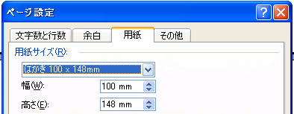
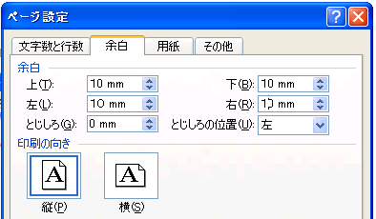
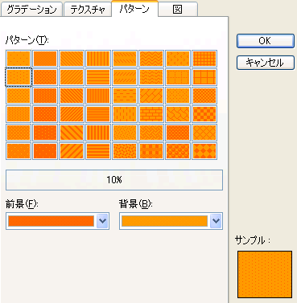
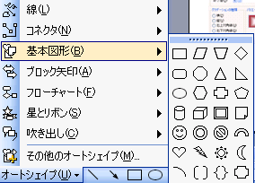
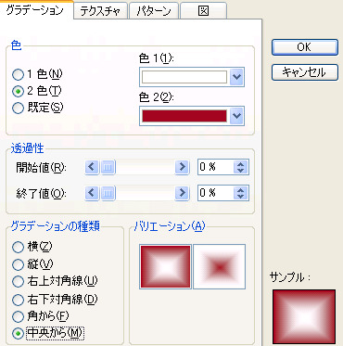
リンゴの色
塗りつぶしの色・その他の色・ユーザー設定（赤218・緑32・青所62）

パーツ
見本
塗りつぶし効果・パターン
濃いオレンジ
薄いオレンジ
４、☆ 星とリボンから
色は塗りつぶしの色から緑

２、線の色より：輪郭の色をオレンジ色
３、塗りつぶし効果：右のパターンのようにする
５、オブジェクトの選択でみかんと星を囲む
図形調整：グループ化
線・曲線
線の太さ4,5pt
リンゴの光
塗りつぶしの色・塗りつぶし効果・グラディション・色（２色）、色１白 、色２リンゴの色
グラディションの種類（中央から）

みかん

１、円を描く

ブドウ

リンゴと同様グループ化してCtrlを押しながらドラッグでブドウの房を作る。
ブドウの葉はオートシェイプ・基本図形・ハートを作る。
塗りつぶしの色・濃い緑。線の色・線なし
図形の調整・順序・最背面

図の回転
図を選択すると左図のようにたる
緑●にマウスを近づけると丸矢印が出る
円矢印を回して角度を好みに変える

２つのパーツを組み合わせてグループ化
色々な絵がオートシェイプで描けるよ
楽しんでみて下さい
曲げたいところでクリック
スタート
エンドはダブルクリック
曲線の描き方
ツルは線（直線・曲線）線の太さ4,5pt

